КРАЕВОЕ ГОСУДАРСТВЕННОЕ БЮДЖЕТНОЕ ПРОФЕССИОНАЛЬНОЕ ОБРАЗОВАТЕЛЬНОЕ УЧРЕЖДЕНИЕ
«КРАСНОЯРСКИЙ СТРОИТЕЛЬНЫЙ ТЕХНИКУМ»

ПМ.01«Техническое обслуживание и ремонт автомобильного транспорта»
УП.01.01 монтажно-демонтажная

Тема урока: Разборка и сборка тормозной системы и турбонаддува
Цель: Научиться выбирать последовательность выполнения работ вспомнить теоретические знания и применить их на практике
Ход урока:

Внимательно изучить
Разборка осуществляется следующим образом:
- вынимают пальцы 8 (рис. 63) с пружинами, снимают пружины 15 и тормозные колодки 16;
- разгибают стопорные пластины и отвертывают болты 9 крепления суппорта к кронштейну 11 и снимают суппорт 12; - отсоединяют трубку 2 и снимают с цилиндров 17 защитные колпачки 7;
- струей сжатого воздуха выталкивают поршни 3 из цилиндров суппорта 12 и вынимают уплотнительное кольцо 6.
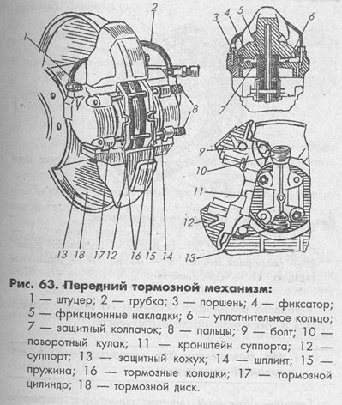
Сборка производится в обратной последовательности. При сборке уплотнительные кольца, поршни и цилиндры смазывают тормозной жидкостью.
Разборку и сборку задних тормозных механизмов делайте в следующем порядке:
- снимите тормозной барабан, отвернув последовательно болты крепления колеса;
- отсоедините от рычага 7 (рис. 64) конец троса 4 и снимите рычаг;
- отсоедините пружины 1 и 11, снимите колодки 2 и 5 и планку 8;
- снимите колесный тормозной цилиндр 10 и при необходимости замены тормозного щита 12 отверните гайки болтов крепления щита.
Сборка производится в обратной последовательности.

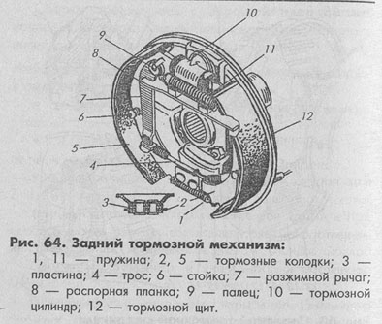

При разборке колесного тормозного цилиндра снимают защитные чехлы 7 (рис. 65) и вынимают поршни 5, уплотнители 4, опорные гайки 2 и пружину 3. Затем вывертывают штуцер выпуска воздуха. Собирают задний тормозной цилиндр в обратной последовательности. При сборке все детали смазывают тормозной жидкостью.

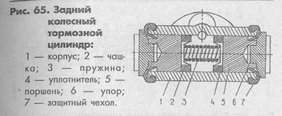

Как разобрать и собрать привод рабочей тормозной системы?
При разборке привода его детали снимают с автомобиля и разбирают, а при сборке привода детали собирают и устанавливают на автомобиль. Вакуумный усилитель не разбирают, а заменяют его при потере работоспособности.
Замена осуществляется в следующем порядке:
- отсоедините толкатель от тормозной педали;
- отверните гайки болтов крепления главного тормозного цилиндра к усилителю и отсоедините цилиндр;
- отсоедините от усилителя шланг, соединяющий усилитель с впускным трубопроводом двигателя;
- отверните гайки болтов крепления усилителя к кронштейну педалей сцепления и тормозной и снимите усилитель.
Установка вакуумного усилителя на место осуществляется в обратной последовательности.
Не ремонтируйте самостоятельно вакуумный усилитель.
Главный тормозной цилиндр снимают с автомобиля, отсоединив от него гибкие шланги, которые соединяют цилиндр с главным бачком, и трубопроводы, соединяющие его с колесными тормозными цилиндрами передних и задних тормозных механизмов.
При разборке цилиндра с корпуса 3 (рис. 66) снимают штуцера с уплотнительными прокладками и защитные колпачки, вывертывают ограничители 9 и 2 и вынимают из цилиндра все детали.

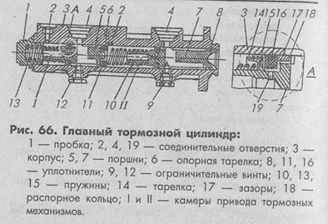

Собирают главный тормозной цилиндр в обратном порядке. При сборке все детали цилиндра смазывают тормозной жидкостью.
Регулятор давления снимают с автомобиля, отсоединив торсион от кузова и стойки, связывающей его с балкой заднего моста, и отвернув болты крепления регулятора к кронштейну и кронштейна к кузову. При разборке регулятора вывертывают пробку 10 (рис. 67) из корпуса 1, снимают прокладку 9 и вынимают поршень 8, распорную втулку 7, уплотнитель 6, тарелку 5, пружину 4 и упорную шайбу с уплотнительными кольцами 2.
Сборка осуществляется в обратной последовательности.

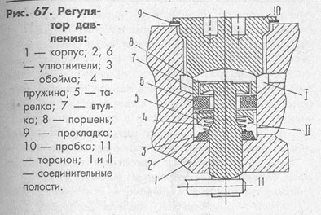

Разборка и сборка привода стояночного тормоза:
- Ослабьте контргайку, регулировочную гайку, снимите оттяжную пружину 11 (рис. 68) и полностью отверните контргайку.
- Отсоедините наконечники заднего троса 14 от тормозных щитов и снимите задний трос, направляющий ролик 8 с втулкой 7, защитный чехол 1. Рычаг 3 в сборе и передний трос 2.
- отсоедините передний трос 2 от рычага 3.
Сборка осуществляется в обратной последовательности с последующей регулировкой.

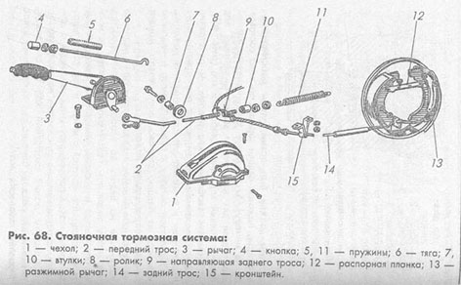

Устройство автомобильного турбокомпрессора
Несмотря на кажущуюся сложность, турбина не отличается большим количеством деталей. Она состоит всего из трех основных секций: турбинной, иначе называемой горячей, работающей с выхлопом мотора, компрессорной, которая отвечает за подачу сжатого воздуха в мотор, и соединяющего их подшипникового узла, который чаще называют картриджем, через него проходит вал ротора. Кроме того существует система регулировок, которая в разных конструкциях турбокомпрессора может располагаться в горячей или компрессорной части турбины. Она регулирует действие перепускного клапана устройства. Компрессорная крыльчатка крепится прямо на вал, а турбинная крыльчатка с валом являются одним целым. На картридже есть уплотнения, которые препятствуют попаданию масла в улитки. Вот и все составляющие автомобильного турбокомпрессора.
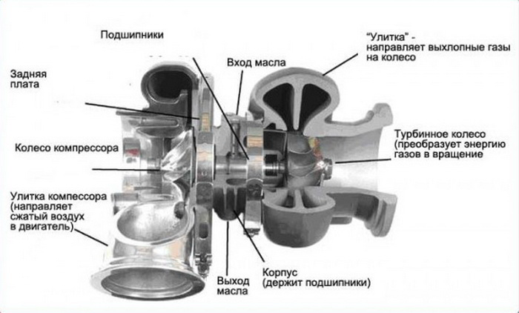
С виду простой механизм при поломке вызывает у технически подкованного водителя желание заняться ремонтом своими силами. Особенно стимулирует это желание стоимость нового турбокомпрессора, которая варьируется в пределах 500-1000 долларов, а после ремонта может составить сумму в 540 долларов. Спасти положение может приобретение бывшей в употреблении турбины, но кто сможет гарантировать ее исправную работу в дальнейшем.
Необходимо отметить, что найти специалиста, который бы квалифицированно смог отремонтировать турбокомпрессор, довольно проблематично. А если таковой и нашелся, часто приходится ожидать в очереди по несколько недель. С другой стороны, водителя, который решился на самостоятельный ремонт, поджидает немало количество «подводных камней», неискушенному автолюбителю такие трудно даже представить.

Принцип работы и малоизвестные нюансы
Казалось бы, принцип работы турбокомпрессора не особо сложный. Выхлопные газы из силового агрегата автомобиля раскручивают крыльчатку турбокомпрессора, которая преобразовывает кинетическую энергию газового потока в механическую. С помощью насоса через фильтрующее устройство свежий воздух подается на компрессор и после сжатия поступает в автомобильный мотор. С помощью этого процесса получается повысить отдачу силовой установки на 20-25 процентов за счет повышения эффективности и скорости сжигания горючего.

1. Демпфирующий эффект и следствие его непонимания
Одним из «подводных камней» становится непонимание демпфирующего эффекта, который тесно связан с конструктивными особенностями подшипникового зла турбокомпрессора. Этот вопрос нужно рассмотреть более подробно, так как ремонтные работы без его понимания часто приводят к плачевным результатам.
Конструкция турбины изначально предусматривает необходимость демпфирования из-за особенностей работы автомобильного мотора. Выхлоп проходит через выпускной коллектор и попадает на крыльчатку турбокомпрессора рывками, а не постепенно, пропорционально открытию клапанов силового агрегата. Получается, что газовый поток неоднороден и воздействует на крыльчатку турбокомпрессора импульсами.
Чтобы компенсировать такое неоднородное воздействие, пришлось бы конструировать ротор увеличенной жесткости, следствием чего стал бы рост массы и габаритов устройства. Проблему решили установленные в подшипниковом узле втулки, создающие со стороны улитки демпфирующий эффект.
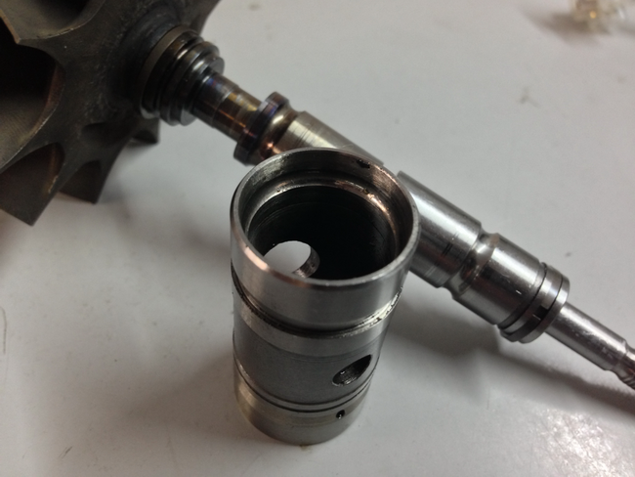
Объяснить это достаточно просто. Диаметр втулки выбирается такой, чтобы между ней и улиткой оставалось небольшое расстояние, позволяющее в процессе работы возникать масляной пленке, почти такой же, какая образовывается в зазоре между втулкой и валом. Скорость вращения втулки приблизительно в два раза меньше скорости вала, а пара масляных пленок позволяет удачно амортизировать неравномерное давление выхлопа на ротор турбокомпрессора.
Во время ремонта турбокомпрессора своими силами может показаться, что между корпусом картриджа и втулкой присутствует чрезмерный люфт. Большинство автолюбителей посчитают такой эффект неисправностью, примутся вытачивать новую втулку (чаще бронзовую) и довольно жестко запрессуют при установке. Обычно это делается по аналогии с втулками, которые устанавливаются на стартере или головке шатуна, однако в данной ситуации подобное понимание станет причиной плачевных результатов.
Турбина вращается с очень большой скоростью, исчезновение второй масляной пленки приведет к уменьшению демпфирующего эффекта практически в два раза, что, в свою очередь, станет причиной быстрого износа подшипников. Иногда в таких случаях из-за импульсивной нагрузки даже может поломаться вал ротора.

2. Дисбаланс
Для того, что бы вращающаяся деталь работала как можно более корректно и дольше, производят ее балансировку. Самым распространенным примером в этой области может стать процесс балансировки колес, который проводят постоянно после ремонтных работ, затрагивающих колеса и ходовую часть транспортного средства. В случае отказа от такой процедуры, если рассматривать передние колеса, через систему рулевого управления будет распространяться биение. А в версии с задними колесами, даже без каких-нибудь ярко выраженных признаков дисбаланса, покрышки могут преждевременно износится, что будет видно по особым пятнам. Не стоит забывать и об увеличенной нагрузке и ускоренном износе элементов подвески.
Конечно, крыльчатки турбокомпрессора намного меньше диаметра колес, но не нужно забывать о скорости вращения, которая у ротора турбокомпрессора выше во много раз и в среднем составляет 100 000 оборотов в минуту, а в отдельных моделях достигает 300 000 оборотов в минуту. Кто помнит физику, нагрузка на вращающийся элемент растет пропорционально его скорости в квадрате. Так что, если принимать во внимание высокую частоту вращения, нагрузки на ротор турбокомпрессора и колеса автомобиля вполне соизмеримы, и отсутствие балансировки часто становится причиной серьезных поломок.
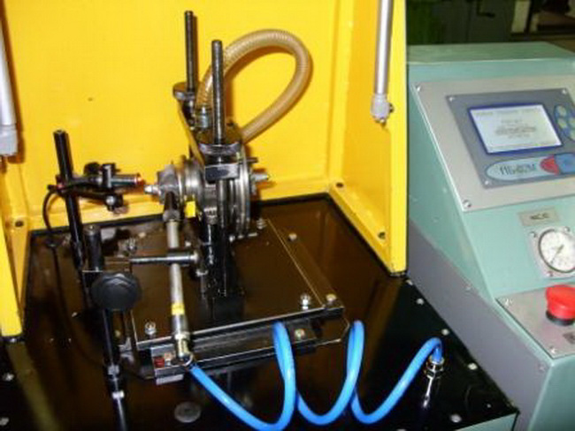
Демонтаж подшипникового узла вплоть до изменения давления крепящих его болтов иногда становится причиной нарушения балансировки. Отсюда очевидный вывод, что в «домашних» условиях произвести балансировку ротора нереально, несмотря на правильную замену всех испорченных элементов. Соответственно, такие ремонтные работы становятся бессмысленными, потому что турбина с дисбалансом снова очень быстро перестанет работать.
Ротор турбокомпрессора балансируют на спецоборудовании опытные мастера в несколько этапов. В первую очередь балансируют сам ротор, затем производится сборка картриджа и балансируется весь узел. Специалисты используют для этого процесса два различных аппарата, один из которых позволяет воссоздать работу турбокомпрессора в условиях, приближенных к реальным: на ротор создается давление, а в подшипниковый узел поступает масло необходимой температуры.
Еще раз отметим – в домашних условиях отбалансировать ротор турбокомпрессора невозможно. Несмотря на технически правильную замену всех необходимых элементов и правильный монтаж, турбина все равно будет разбалансирована, и очевидно, что это быстро станет причиной его поломки.

Какие бывают неисправности турбокомпрессора и как их распознать?
Основными признаками неисправной работы турбины является внезапное падение мощности силовой установки автомобиля, увеличенное потребление масла, изменение звука работы двигателя и турбокомпрессора, синие или черные выхлопные газы.
Любой из этих признаков говорит о том, что настало время проверить наличие ремонтного комплекта для турбины. Необходимо выяснить, исправен ли турбокомпрессор, а также обязательно проверить работу двигателя и других агрегатов машины. Оставлять без внимания эти рекомендации не стоит, так как силовая установка автомобиля с нормальной работой и качественным обслуживанием является залогом стабильной работы турбокомпрессора на долгое время.
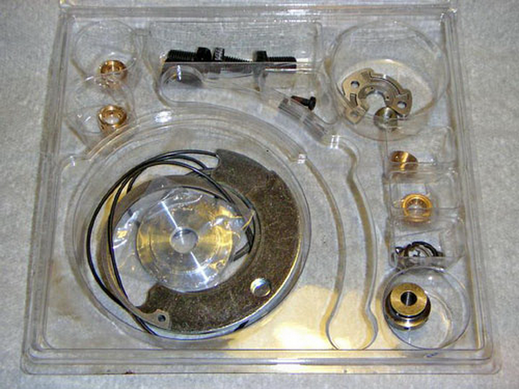
Во время работы нужно быть максимально аккуратным и не забывать, что разбирать всегда легче, чем собирать. Желательно отмечать места, где крепятся различные элементы, и их положение по отношению к корпусу или другим деталям.
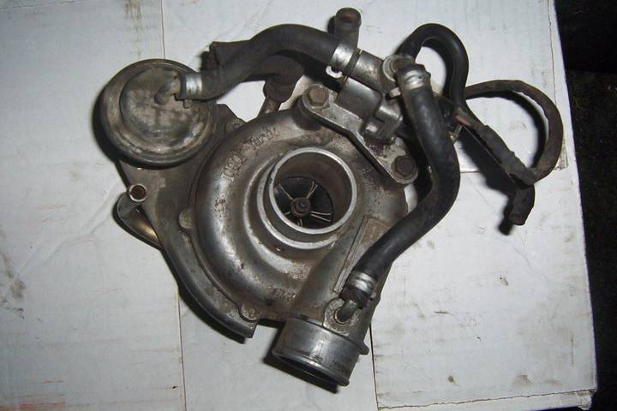

- Первым делом турбокомпрессор необходимо демонтировать. Для этого необходимо выкрутить все болты крепления горячей и компрессорной секций. Во время демонтажа компрессорной улитки чаще всего особых проблем не возникает. А вот секция, куда поступают выхлопные газы, часто прочно приваривается. Для ее демонтажа обычно используют несколько методов. Можно аккуратно сбить киянкой, но все лучше сначала воспользоваться для этой цели болтами крепления корпусов, которыми ее можно отодвинуть. Горячая секция располагается на конусе, поэтому крутить болты необходимо понемногу, хотя и с усилием, и следить за равномерностью. Это может оказаться сложным процессом, что объясняется особенностями конструкции турбокомпрессора. Изредка все же приходится брать в руки киянку.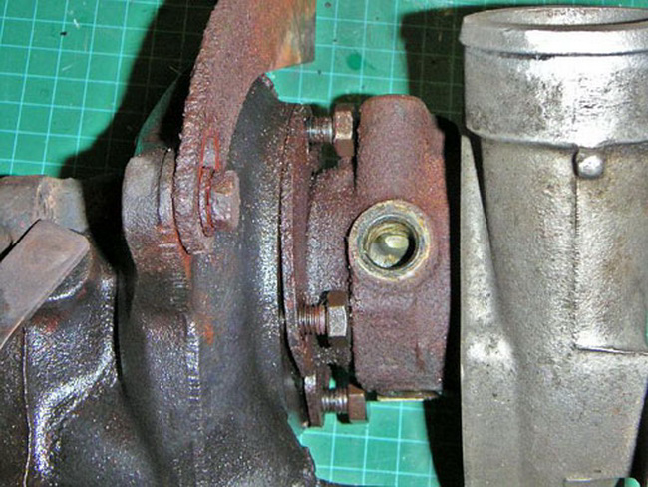
- Компрессорная часть снимается в различных турбинах по-разному, в зависимости от конструкции. GT17 предусматривает крепление болтами, а GT25 крепление стопорным кольцом. В этой части демонтажа необходимо следить за шайбами, и после снятия улитки аккуратно их сложить, чтобы не потерять.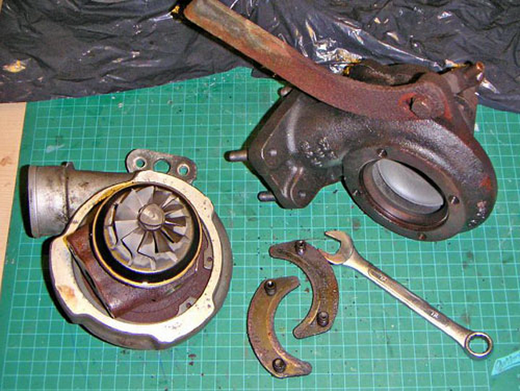
- После снятия стопорного кольца или выкручивания болтов необходимо снять улитку. Делать это надо аккуратно, чтобы не нанести каких-либо повреждений колесу.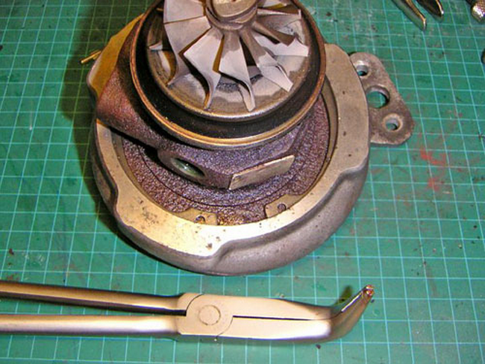
- Когда картридж будет освобожден от улиток, следует проверить люфт на вале. В идеале, продольный люфт не получится ощутить вообще, а вот поперечный должен присутствовать, но не больше миллиметра. Тем не менее, наличие люфта у турбокомпрессора, или его отсутствие, не является гарантией правильной работы и размеренного потребления масла.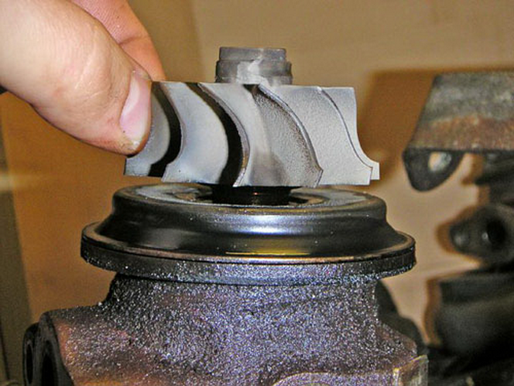
- Затем приступаем к демонтажу крыльчатки компрессора, для чего понадобятся специальные кусачки. В это время одна сторона вала фиксируется фигурной оправкой или другим подходящим приспособлением. Внимание! На стороне вала с компрессорной стороны нанесена левая резьба!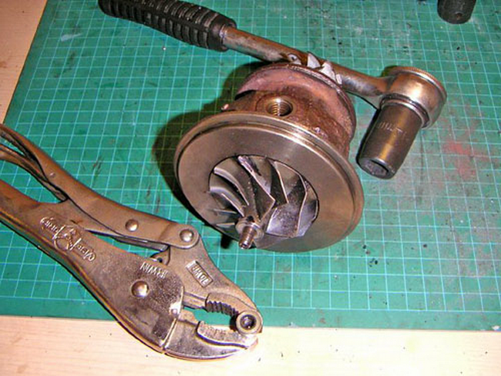
- Чаще всего компрессорная крыльчатка плотно сидит на валу, и для ее снятия понадобится стандартный универсальный съемник. Перед этим желательно засечь расположение гайки по отношению к компрессорному колесу. Таким образом можно уменьшить риск нарушения балансировки после сборки.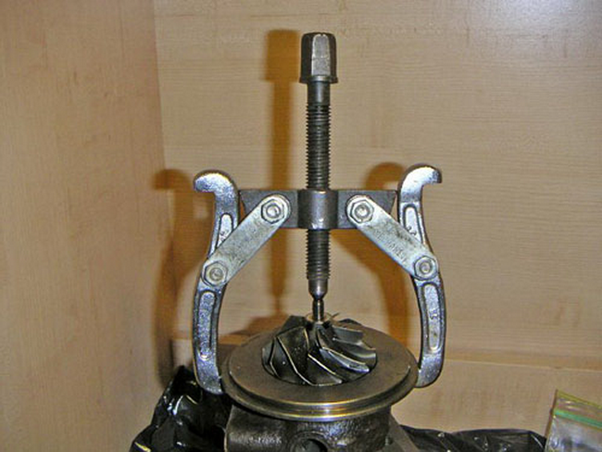
- Уплотнительные колечки закреплены с помощью стопорных колец, а втулки на валу закрепляются тройкой болтов T15. Наиболее часто люфт возникает по причине износа этих втулок. Вкладыш, расположенный на компрессорной части, фиксируется за счет одного стопорного кольца. А для крепления турбинного вкладыша используется два стопорных кольца.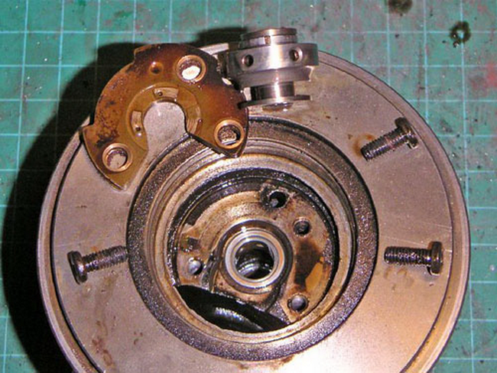
- Весь картридж понадобится хорошо отдраить от загрязнений и нагара. Подобную процедуру провести и с колесами. С вала снимается уплотнительное колечко.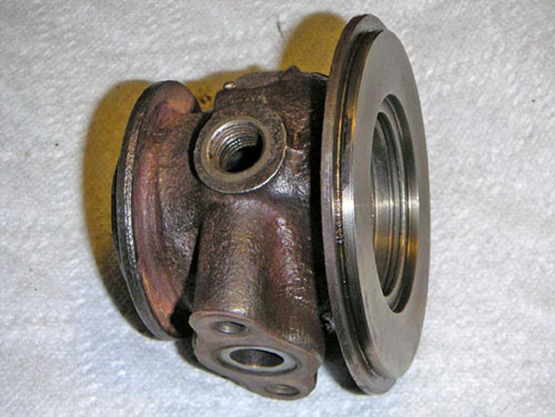
- Про комплект для ремонта турбокомпрессора мы уже писали, подразумевается, что он уже у вас есть. В случае шатания номинальных вкладышей надо немного поработать с валом, его необходимо проточить и провести балансировку. В большинстве случаев в ремонтном комплекте находятся вкладыши различных размеров, их придется вычистить и нанести масло.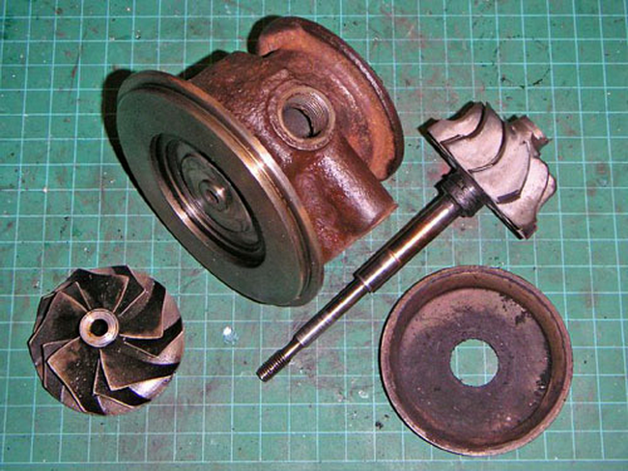
- Затем в картридж ставим внутренние стопорные колечки. Необходимо убедится, что они хорошо вошли в предназначенные для них пазы. После этого устанавливается вкладыш для горячей части, который тщательно смазывается маслом. Фиксация происходит за счет стопорного кольца, затем вставляется и вкладыш для компрессорной части. На втулку тоже наносится масло, после чего надевается маслосъемное кольцо, устанавливается пластина и затягивается болтами T15. При этом нужно приложить достаточное усилие, но не переусердствовать.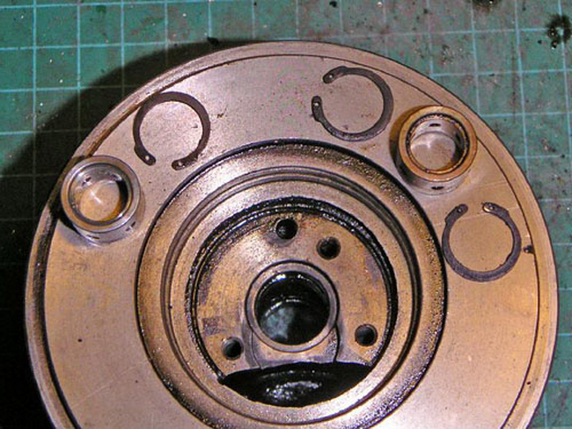
- На последнем этапе сборки турбина уже выглядит, почти как новая. Устанавливаем грязезащитную пластину и закрепляем стопорными кольцами. Затем необходимо поставить маслосъемные кольца. Наверное, это самая неприятная и нудная часть работы, потому что установить кольца на вал будет нелегко. Потом вал нужно смазать маслом и вставить, а гайку затянуть с моментом от 2.5 ньютон/метров до 5,0 ньютон/метров. Вычищенные улитки устанавливаем на места, это будет не так сложно. Затем ставится вестгейт.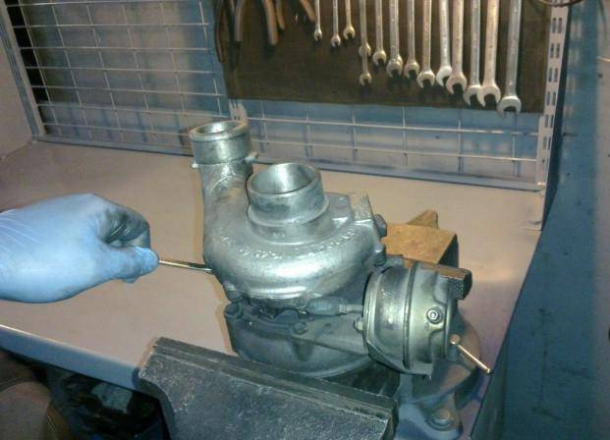
- Прежде чем устанавливать собранную турбину, необходимо хорошо промыть шланг для подвода масла, так как правильная работа устройства находится в прямой зависимости от подачи к нему масла. Более того, как мы уже писали, оставшиеся после ремонтных работ крупинки грязи могут оказаться внутри турбокомпрессора и нанести повреждения. Повторимся, во время ремонта турбины нужно стараться работать в максимальной чистоте. Прежде чем ставить турбокомпрессор на автомобильный мотор, нужно приблизительно 20 грамм масла влить в принимающее отверстие, а затем сделать пару оборотов валом, чтобы масло хорошо распределилось. Обязательно необходимо сменить масло, воздушный и масляный фильтры.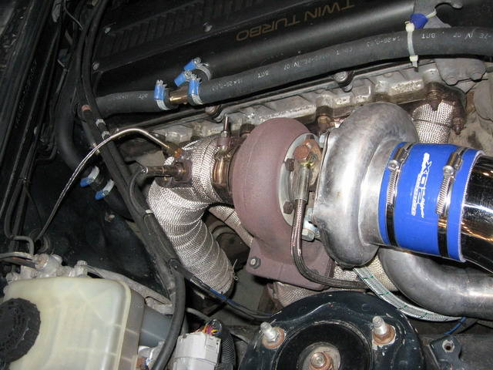
Ни в коем случае при установке трубок через прокладку нельзя использовать герметики, для этого подойдут только качественные прокладки. Когда турбина установлена, нужно запустить силовой агрегат автомобиля и позволить ему поработать на холостых около 15 минут. В это время необходимо провести осмотр на предмет подтеканий охлаждающий жидкости или масла на различных соединениях. Турбокомпрессор обкатывается приблизительно 1 тысячу километров, в это время нельзя разгонять машину свыше 100 километров в час и резко менять режимы движения.
Задание : Составить технологическую карту : последовательность производства работ при разборке и сборке турбокомпрессора перечислить возможные дефекты тормозной системы

